Грипп — это тяжелая острая респираторная вирусная инфекция дыхательных путей! Инкубационный период может колебаться от нескольких часов до 4 дней. Единственным источником инфекции является больной гриппом человек. Передаётся грипп воздушно – капельным путем. Заражение происходит при чихании, кашле, а также через посуду, полотенце, игрушки, предметы обихода.

В настоящее время существует 3 вида профилактики гриппа:
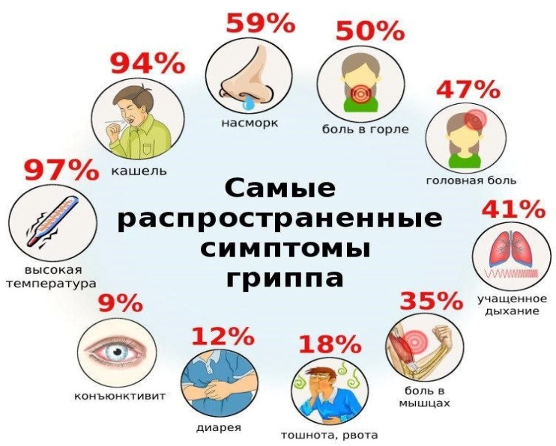
- специфическая (профилактика с помощью вакцин) и является самой эффективной;
- химиопрофилактика (применение противовирусных средств);
- неспецифическая профилактика (профилактика, подразумевающая под собой соблюдение правил личной и общественной гигиены).

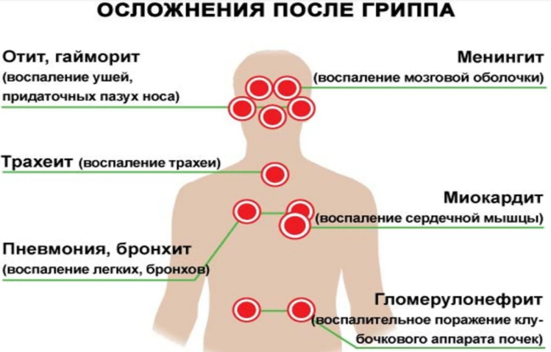
Группы населения, которым на бесплатной основе проводится иммунизация по месту жительства:
- дети в возрасте от 6 месяцев до 3 лет;
- дети от 3 лет и взрослые с хроническими заболеваниями;
- лица с иммуносупрессией;
- лица в возрасте и старше 65 лет;
- беременные;
- медицинские работники;
- дети и взрослые, находящиеся в учреждениях с круглосуточным режимом пребывания;
- работники госорганов, обеспечивающие безопасность государства и жизнедеятельность населения;
- школьники, другие дети, посещающие организованные коллективы;
- обучающиеся учреждений общего среднего образования.
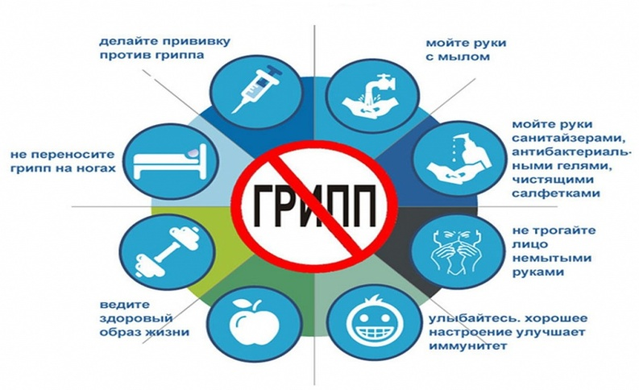
Что нужно предпринять, чтобы не заболеть самому и не заразить окружающих:
- сделайте прививку против гриппа до начала эпидемического сезона (сентябрь-ноябрь). Согласно позиции Всемирной организации здравоохранения, наиболее эффективным средством против гриппа является вакцинация, ведь именно вакцина обеспечивает защиту от тех видов вируса гриппа
- при контакте с больными людьми надевать медицинскую маску;
- регулярно проветривать помещение (3–4 раза в день по 10–15 мин) и влажную уборку (не менее 1 раза в 2 дня);
- при кашле и чихании необходимо использовать носовой платок, предпочтительнее применять одноразовые бумажные платки, которые выбрасывают сразу после использования;
- принимайте витамины, антиоксидантные комплексы.

